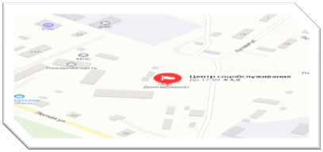
5 БЛОК: «Дорога в жизнь»
Цель – повышение правовой культуры инвалида, обучение навыкам планирования собственной жизни, формирование независимой и самостоятельной модели жизни и уверенного поведения в обществе.
4. Социально-педагогическая реабилитация:
1 БЛОК: Квиллинг
Цель: Создание условий для всестороннего интеллектуального и эстетического развития инвалидов в процессе овладения элементарными приёмами нетрадиционной техники работы с бумагой (квиллинг).
2 БЛОК: Бисероплетение
Цель:Развитие творческих способностей детей с ограниченными возможностями здоровья и ментальных инвалидов средствами художественного плетения как одного из условий их адаптации к жизни в обществе и дальнейшей социализации.
3 БЛОК: Конструирование
Цель: Формирование наглядно-образного мышления у детей с нарушением в развитии посредством использования конструирования.
4 БЛОК: Игротерапия
Цель: увеличение физической активности детей, укрепление здоровья.
5. Социально-средовая реабилитация :
1 БЛОК: ЗОЖ
Цель:выработка и закрепление навыков здорового образа жизни у инвалидов с ментальными нарушениями.
6. Социокультурная реабилитация: культурно-познавательный туризм, лечебно-оздоровительный туризм, виртуальный туризм, православный туризм, и реализуются в рамках социально-реабилитационной программы для инвалидов с ментальными нарушениями в условиях выезда в сельские поселения Кичменгско- Городецкого района Вологодской области «Весёлый турист»
7. Реабилитация методами адаптивной физической культуры и спорта.
8. Работа с родителями (законными представителями) молодых инвалидов.
БУСОВО КЦСОН Кичменгско – Городейкого района
Виды реализации мероприятий Программы
Директор
Андреевская Лариса Анатольевна
8(81740) 2-26-32
Заведующий социально-реабилитационным отделением
Жукова Юлия Владимировна
8(81740) 2-17-45
Специалисты:
Рахимова Людмила Николаевна
Попова Галина Николаевна
Пустохина Ольга Константиновна
Киркина Елена Ивановна
Адрес: 161400, Вологодская область,
с. Кичменгский Городок, ул. Лесная, д. 42
Тел/факс: 8(81740) 2-17-45 Официальный сайт:
https://kcson-kichgorod.vlg.socinfo.ru/
Email: tc_1217@mail.ru
Официальная группа ВКонтакте:
https://vk.com/club193860161

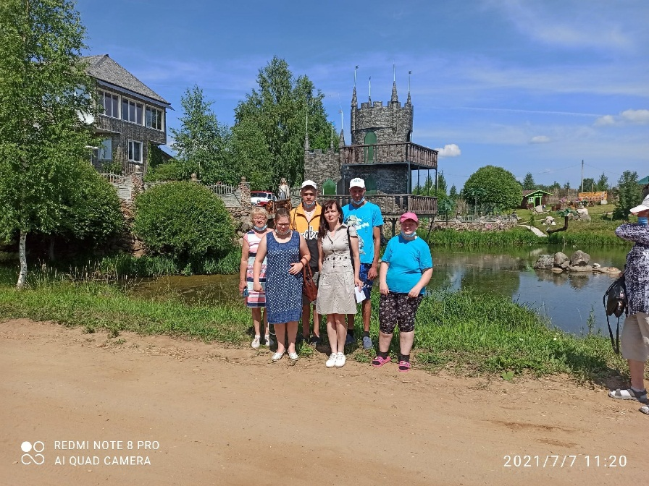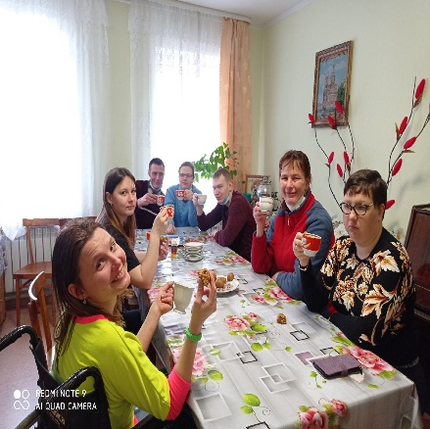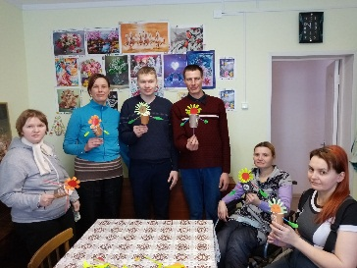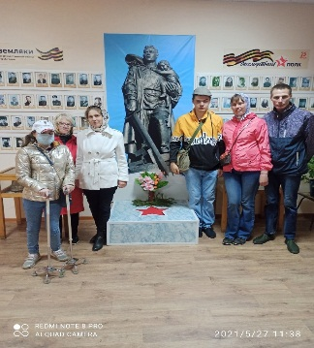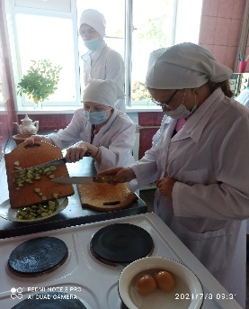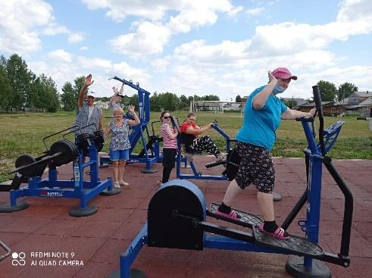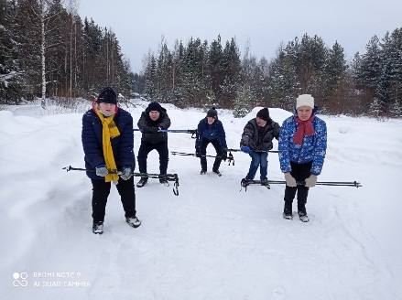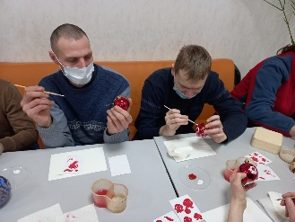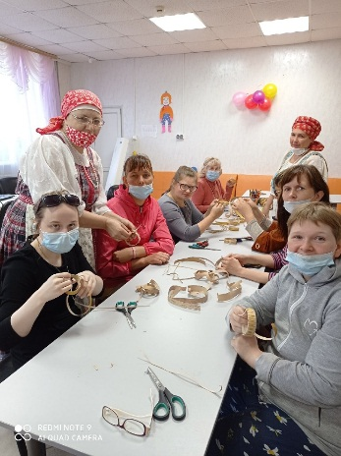
ПРОГРАММА
социальной реабилитации или абилитации молодых
инвалидов с умственной отсталостью в условиях
полустационарного социального обслуживания на базе КЦСОН «Кичменгско-Городецкого района»
« Я САМ!»

1. Диагностика:
- первичная диагностика;
- психологическое обследование;
- педагогическое обследование;
- обследование двигательной сферы активности.
2. Социально-психологическая реабилитация :
1 БЛОК: «Сенсорная комната»
Цель – Целенаправленное и системное коррекционно-развивающее воздействие на сенсорно – перцептивную и эмоционально – волевую сферы обучающихся с ментальными нарушениями с использованием ресурсов сенсорной комнаты.
2 БЛОК: «Чудеса на песке»
Цель-стимулировать снятие психофизического напряжения, расслабление;
стимулировать развитие познавательно-исследовательской деятельности;
стимулировать развитие мелкой моторики.
3. Социально-бытовая реабилитация:
1 БЛОК: «Кулинар»
Цель – обучение навыкам приготовления блюд из доступных продуктов, привитие интереса к ведению домашнего хозяйства.
2 БЛОК: «Мойдодыр»
Цель – обучение навыкам самообслуживания, уборки жилого помещения, соблюдению чистоты и личной гигиены, привитие эстетического вкуса.
3 БЛОК: «Будь здоров!»
Цель – формирование здорового образа жизни и обучение навыкам безопасности жизнедеятельности.
4 БЛОК: «Семейный очаг» Цель – формирование у молодых инвалидов здорового образа семьи и представления о ее нравственных основах.
Виды реализации мероприятий Программы
Задачи:
1. Создать благоприятные условия для пребывания инвалида в коллективе в условиях учреждения социального обслуживания.
2. Способствовать развитию имеющихся личностных качеств для успешной социализации.
3. Содействовать развитию партнерских отношений с семьями инвалидов с целью активного вовлечения их в реабилитационный процесс.
4. Психологическая поддержка, расширение круга социальных контактов, гармонизация психоэмоционального состояния, развитие коммуникативных навыков, овладение техниками саморегуляции и самоподдержки, обучение активному творчеству, формирование стрессоустойчивости и уверенного поведения.
Актуальность разработки программы комплексной реабилитации или абилитации молодых инвалидов с умственной отсталостью в условиях полустационарного социального обслуживания обусловлена необходимостью реализации гарантированного права каждого человека с инвалидностью на получение комплекса реабилитационноабилитационных услуг независимо от места проживания, тяжести течения и нозологического вида инвалидизирующего заболевания.
Цель: содействие в социализации инвалидов молодого возраста с умственной отсталостью, увеличение доступности социальных услуг, выработка и закрепление навыков к возможному независимому проживанию и доступной общественно-полезной деятельности.

